Лабораторная работа №2

* 1. Установить Python. [www.python.org](http://www.python.org/) (Версия 3.7.6)

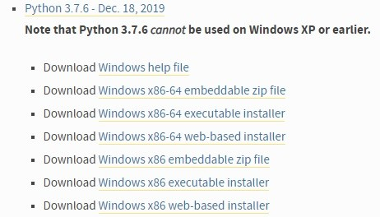

2. Установить Visual Studio Code

<https://code.visualstudio.com/>

3. На Python написать простую программу и загрузить в GidHub.

Что должна включать программа:

- ФИО студента и любая дополнительная информация про студента

- использовать функцию print()

name = input("Enter Name: ")  
surname = input("Enter Surname: ")  
age = int(input("Enter Age: "))  
print(f"{name} {surname} {age}")

- условные операторы (if else elif)

- ввод данных

- комментарий

# - for comment

name = input("Enter Name: ")  
surname = input("Enter Surname: ")  
age = int(input("Enter Age: "))  
  
if age >= 18:  
 print(f"Малый повзрослел, ему {age}")  
else:  
 print(f"Ему еще рано, ему {age}")